
2019学年第一学期温州新力量联盟期中联考
高二化学学科试题
考生须知：
1.本卷共6页满分100分，考试时间90分钟；
2.答题前，在答题卷指定区域填写姓名、考场号、座位号及准考证号并填涂相应数字。
3.所有答案必须写在答题纸上，写在试卷上无效；
4.考试结束后，只需上交答题纸。
本卷可能用到的相对原子质量：H－1 C－12 O－16
选择题部分
一、选择题(每小题只有一个选项符合题意。本题有18题，每小题3分，共54分)
1.下列说法正确的是
A.煤燃烧时的脱硫处理技术，能变废为宝，产品之一石膏可用来调节水泥的凝结时间
B.制光导纤维的材料是高纯度的晶体Si
C.竹炭的结构疏松多孔，具有除去异味和杀菌作用
D.绿色化学强调对污染的治理，有毒有污染的排放物需经过处理达标后才能排放
2.下列表示正确的是
A.硫原子结构示意图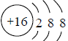 B.乙烯的球棍模型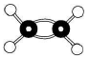
C.乙炔的结构简式CHCH D.NaCl的电子式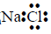
3.下列说法不正确的是
A.H₂和D₂互为同位素
B.红磷和白磷互为同素异形体
C.CH₃COOCH₂CH₃和CH₃CH₂COOCH₃是不同物质
D.CH₃CH₂OH可看成是由－C₂H₅和－OH两种基团组成
4.下列离子方程式正确的是
A.金属钠和水反应：Na＋2H₂O＝Na＋＋2OH－＋H₂↑
B.二氧化硅和氢氧化钠溶液反应：SiO₂＋2OH－＝SiO₃^{2－}＋H₂O
C.硫酸铵溶液和氢氧化钡溶液反应：Ba^{2＋}＋SO₄^{2－}＝BaSO₄↓
D.铜和氯化铁溶液反应：Fe^{3＋}＋Cu＝Fe^{2＋}＋Cu^{2＋}
5.下列有关化学反应的叙述正确的是
A.SO₂与过量氨水反应生成(NH₄) ₂SO₃ B.室温下Na与空气中O₂反应制取Na₂O₂
C.Fe在稀硝酸中发生钝化 D.MnO₂和稀盐酸反应制取Cl₂
6.一定条件下，二氧化氮和四氧化二氮之间存在下列平衡：2NO₂(g)N₂O₄(g) △H<0。在测定现欲测定二氧化氮的相对分子质量时，下列条件中测定结果误差最小的是
A.低温、高压 B.低温、低压 C.高温、低压 D.高温、高压
7.反应I：H₂(g)＋I₂(g)2HI(g)的平衡常数为K₁；反应II：HI(g)1/2H₂(g)＋1/2I₂(g)的平衡常数为K₂，则K₁、K₂的关系为(平衡常数为同温度下的测定值
A.K₁＝2K₂ B.K，＝1/2K₂ C.K₁＝K₂² D.K₁＝1/ K₂²
8.用石墨作电极，电解0.l mol/L下列物质的溶液，溶液的pH保持不变的是
A.HCl B.NaOH C.NaCl D.Na₂SO₄
9.下列说法正确的是
A.棉花和蚕丝的主要成分都是纤维素
B.蛋白质在一定条件下发生水解反应生成葡萄糖
C.煤的气化、液化均为化学变化
D.花生油、石蜡油的主要成分均为高级脂肪酸甘油酯
10.下列说法正确的是
A.配制500 mL 0.100 mol/L的Na₂CO₃溶液，应称取5.3 g的Na₂CO₃固体
B.给蒸发皿、坩埚加热时，无需加垫石棉网
C.蒸馏时加热－段时间，发现忘记加沸石，应迅速补加沸石后继续加热
D.在中和热测定实验中，盐酸和NaOH溶液的总质量m g，反应前后体系温度变化为t，反应液的比热容为c J·g^{－1}·℃^{－1}，则生成1 mol水放出的热量为c×m×t×10^{－3}kJ
11.下表是元素周期表的－部分，W、X、Y、Z为短周期主族元素，W与X的最高化合价之和为8。下列说法错误的是
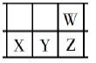
A.原子半径：W<X B.常温常压下，Y单质为固态
C.气态氢化物热稳定性：Z<W D.X的最高价氧化物的水化物是强碱
12.己知N_{A}是阿伏加德罗常数的值，下列说法错误的是
A.3 g ³He含有的中子数为1N_{A}
B.1 mol K₂Cr₂O₇被还原为Cr^{3＋}转移的电子数为6N_{A}
C.48 g正丁烷和10 g异丁烷的混合物中共价键数目为13N_{A}
D.标准状况下，2.24 L乙醇中碳氢键的数目为0.5N_{A}
13.下列实验操作对应的现象不符合事实的是
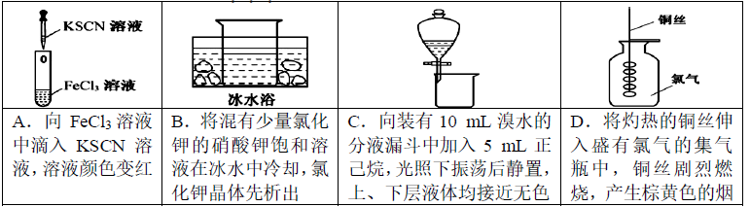
14.下列四幅图示所表示的信息与对应的叙述相符的是
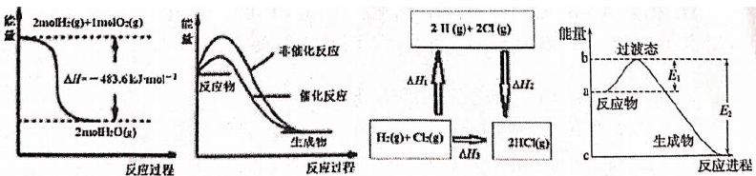
A.图1表示H₂与O₂发生反应过程中的能量变化，则H₂的标准燃烧热为－241.8 kJ·mol^{－1}
B.图2表示某吸热反应分别在有、无催化剂的情况下反应过程中的能量变化
C.图3表示一定条件下H₂和Cl₂生成HCl的反应热与途径无关，则△H₂<△H₃
D.图4可知该反应△H＝(E₂－E₁) kJ·mol^{－1}
15.高能LiFePO₄电池，多应用于公共交通。电池中间是聚合物的隔膜，主要作用是在反应过程中只让Li＋通过。结构如图所示。原理为：(1－x)LiFePO₄＋xFePO₄＋Li_{x}C_{x} LiFePO₄＋nC。
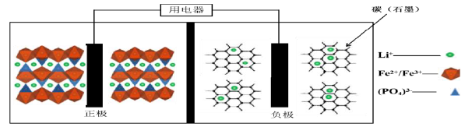
下列说法不正确的是
A.放电时，正极电极反应式：xFePO₄＋xLi＋＋xe－＝xLiFePO₄
B.放电时，电子由负极经导线、用电器、导线到正极
C.充电时，阴极电极反应式：xLi＋＋xe－＋nC＝Li_{x}C_{n}
D.充电时，Li＋向左移动
16.下列说法正确的是
A.MgF₂晶体中的化学键是共价键
B.某物质在熔融态能导电，则该物质中一定含有离子键
C.N₂和Cl₂两种分子中，每个原子的最外层都具有8电子稳定结构
D.干冰是分子晶体，其溶于水生成碳酸的过程只需克服分子间作用力
17.N₂O，是一种新型硝化剂，在一定温度下可发生下列反应：2N₂O₅(g)4NO₂(g)＋O₂(g) △H>0 T₁温度下的部分实验数据为：
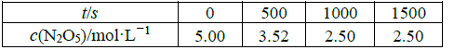
下列说法不正确的是
A.500s内N₂O₅分解速率为2.96×10^{－3}mol·(L·s)^{－1}
B.T₁温度下1000～1500s内：v(N₂O₅)：v(O₂)＝2：1
C.其他条件不变时，T₂温度下反应到1000S时测得N₂O₅(g)浓度为2.98mol·L^{－1}，则T₁<T₂
D.T₁温度下的平衡常数为K₁，T₃温度下的平衡常数为K₃，若K₁>K₃，则T₁>T₃
18.某固体混合物X可能含有KCl、NH₄Cl、CaCO₃、Na₂CO₃、Na₂S1O₃、CuSO₄中的几种，为确定其组成，某同学进行了如下实验：：
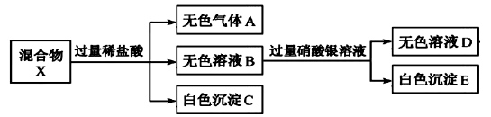
根据实验现象，下列推断正确的是
A.固体混合物X中一定含有KCL和Na₂SiO3，一定不含CHSO4
B.固体混合物X中，CaCO₃、Na₂CO₃至少含有一种
C.在无色溶液B中通入CO₂气体，可能有白色沉淀生成
D.在无色溶液B中滴加NaOH溶液，未检测到使湿润红色石蕊试纸变蓝的气体，则该固体混合物X中不存在NH₄Cl
非选择题部分
二、非选择题(木大题共6小题，共46分)
(本题8分)己知A、B、C、D是中学化学的常见物质，A、B、C均含有同一种元素。在一定条件下它们之间的相互转化关系如图所示(部分反应中的H₂O己略去)。
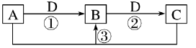
请回答下列问题：
(1)若A可用于自来水消毒，D是生产、生活中用量最大、用途最广的金属单质，则B的化学式是 ；工业上制取A的离子方程式为 。
(2)若D是氯碱工业的主要产品之一，B物质具有两性，则反应②的离子方程式为： 。
(3)若A、C、D都是常见气体，A具有臭鸡蛋气味，C是导致酸雨的主要气体，则反应③的化学方程式为： 。
20.(本题6分)焦亚硫酸钠(Na₂S₂O₅)在医药、橡胶、印染、食品等方向应用广泛。回答下列问题：
(1)生产Na₂S₂O₅，通常是由NaHSO₃过饱和溶液经结晶脱水制得。写出该过程的化学方程式： 。
(2)利用烟道气中的SO₂生产Na₂S₂O₅的工艺为：
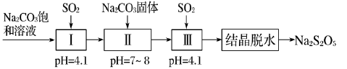
①pH＝4.1时，I中为 溶液(写化学式)。
②工艺中加入Na₂CO₃固体，并再次充入SO₂的目的是 。
21.(本题6分)按要求回答下列问题
(1)己知：4HCl(g)＋O₂(g)＝2Cl₂(g)＋2H₂O(g)在900K时反应自发。则该反应是放热还是吸热，判断并说明理由 。
(2)己知：N₂(g)和O₂(g)反应生成NO(g)过程中的能量变化情况如下
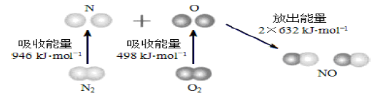
则2NO(g)N₂(g)＋O₂(g) △H＝ 。
(3)甲烷水蒸气催化重整是制高纯氢的方法之一。己知反应器中存在如下反应：
I.CH₄(g)＋H₂O(g)＝CO(g)＋3H₂(g) △H₁
II.CO(g)＋H₂O(g)＝CO₂(g)＋H₂(g) △H₂
III.CH₄(g)＝C(s)＋2H₂(g) △H₃
反应III为积炭反应，利用△H₁和△H₂计算△H₃时，还需要利用 (填序号)反应的△H。
①C(s)＋CO₂(g)＝2CO(g) ②CO₂(g)＋4H₂(g)＝CH₄(g)＋2H₂O(g)
③CH₄(g)＋CO₂(g)＝2CO(g)＋2H₂(g) ④CO₂(g)＋2H₂(g)＝C(s)＋2H₂O(g)
22.(9分)按要求回答下列问题
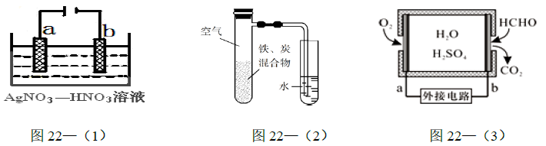
(1)图22－(1)为含有少量Zn杂质的粗银电解精炼银的示意图，则
① (填a或b)极为含有杂质的粗银。
②电解一段时间后电解液中c(Ag＋)浓度 (填偏大，偏小或不变)
③若b极有少量红棕色气体生成，则生成该气体的电极反应式为 。
(2)将铁粉和活性炭的混合物用NaCl溶液湿润后，置于如图22－(2)所示装置中，进行铁的电化学腐蚀实验。下列有关该实验的说法正确的是
A.铁被氧化的电极反应式为Fe－2e－＝Fe^{2＋} B.铁腐蚀过程中化学能全部转化为电能
C.活性炭的存在会加速铁的腐蚀 D.以水代替NaCl溶液，铁不能发生吸氧腐蚀
(3)甲醛超标会危害人体健康，需对甲醛进行含量检测及污染处理。某甲醛气体传感器的工作原理如图22－(3)所示，则b极是 极。当电路中转移4×10⁴ mol电子时，传感器内参加反应的甲醛(HCHO)为 mg。
23.(本题7分)近年来研究人员提出利用含硫物质热化学循环实现太阳能的转化与存储。过程如下：
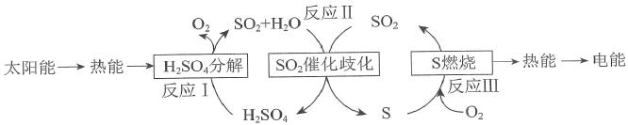
(I)反应I：2H₂SO₄(1)＝2SO₂(g)＋2H₂O(g)＋O₂(g) △H₁＝＋551 kJ·mol^{－1}
反应III：S(s)＋O₂(g)＝SO₂(g) △H₃＝－297 kJ·mol^{－1}
反应II的热化学方程式： 。
(2)I－可以作为水溶液中SO₂歧化反应的催化剂，可能的催化过程如下。将ii补充完整。
i.SO₂＋4I－＋4H＋＝S↓＋2I₂＋2H₂O
ii.I₂＋2H₂O＋ ＝ ＋ ＋2I－
(3)探究i、ii反应速率与SO₂歧化反应速率的关系，实验如下：分别将18 mL SO₂饱和溶液加入到2mL下列试剂中，密闭放置观察现象。(己知：I₂易溶解在KI溶液中)
序号 | A | B | C | D
试剂组成 | 0.4 kJ·mol^{－1}KI | a kJ·mol^{－1}KI  0.2 kJ·mol^{－1}H₂SO₄ | 0.2 kJ·mol^{－1} H₂SO₄ | 0.2 kJ·mol^{－1}KI  0.0002 mol I₂
实验现象 | 溶液变黄，一段  时间后出现浑浊 | 溶液变黄，出现浑浊较A快 | 无明显现象 | 溶液由棕褐色很快褪色，变成黄色，出现浑浊较A快
①B是A的对比实验，则a＝ 。
②实验表明，SO₂的歧化反应速率D>A，结合i、ii反应速率解释原因： 。
24.(本题10分)CO₂催化加氢合成二甲醚是一种CO₂转化方法，其过程中主要发生下列反应：
反应I：CO₂(g)＋H₂(g)CO(g)＋H₂O(g) △H＝41.2 kJ·mol^{－1}
反应II：2CO₂(g)＋6H₂(g)CH₃OCH₃(g)＋3H₂O(g) △H＝－122.5 kJ·mol^{－1}
(1)关于反应I，下列说法正确的是
A.己知该反应在较高温度下自发进行，说明△S＝0。
B.加入催化剂，可降低反应的活化能和焓变，从而加快反应的速率
C.活化分子有效碰撞理论中，活化能指活化分子的平均能量与非活化分子的平均能量的差值
D.在一定温度下，向恒容密闭容器中加入物质的量之比为1：3的CO₂和H₂，达到平衡时CO₂转化率为α。再充入1：3的CO₂和H₂，再次达到平衡时CO₂转化率不变
E.若在恒压绝热容器中发生，容器内的温度不再变化则表明反应己达平衡状态
(2)在恒压、CO₂和H₂的起始量一定的条件下，CO₂平衡转化率和平衡时CH₃OCH₃的选择性随温度的变化如图。其中：CH₃OCH₃的选择性＝×100%
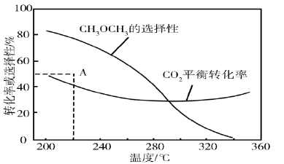
①温度高于300℃，CO₂平衡转化率随温度升高而上升的原因是 。
②220℃时，在催化剂作用下CO₂与H₂反应一段时间后，测得CH₃OCH₃的选择性为48%(图中A点)。不改变反应时问和温度，一定能提高CH₃OCH₃选择性的措施有 (写出2点)
(3)二甲醚也可以通过CH₃OH分子间脱水制得2CH₃OH(g)CH₃OCH₃(g)＋H₂O(g)△H₃＝－23.5mol·L^{－1}。在T℃，恒容密闭容器中建立上述平衡，体系中各组分浓度随时间变化如右图所示。
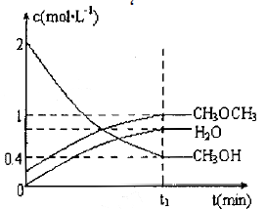
①根据图中数据计算T℃时该反应的平衡常数为
②相同条件下，若改变起始浓度，某时刻各组分浓度依次为：c(CH₃OH)＝4 mol·L^{－1}、c(H₂O)＝0.6 mol·L^{－1}、c(CH₃OCH₃)＝1.2 mol·L^{－1}此时正、逆反应速率的大小：v_{正} v_{逆}(填“>”、“<”或“＝”)。

